Структурное подразделение «Детский сад комбинированного вида «Ягодка» Муниципального бюджетного дошкольного образовательного учреждения «Детский сад «Планета детства» комбинированного вида»

Досуговая деятельность:
«Волшебная книга Незнайки»

Подготовила:
воспитатель средней гр.
Кузнецова Н.Н.

Чамзинка 2023г.
Программные задачи:
Образовательные:
- Продолжать учить детей создавать постройки из разных видов конструктора (деревянного настольного, магнитного, Лего – конструктора, плоскостного конструктора, мягких модулей), анализировать объект, видеть основные части и детали составляющие сооружение, развивать познавательные интересы у детей, способности к техническому творчеству.
- Продолжать расширить знание детей о космосе и о космических полётах, первом космонавте Ю.А. Гагарине
- Продолжать формировать у детей представление о различных машинах, их функциональном назначении, о видах домов и их основных частей; о строении мостиков.

Развивающие:
- Развивать конструкторские навыки, логическое мышление, воображение, внимание, память, зрительное, слуховое восприятие.
- Развивать умение узнавать и называть геометрические формы: (брусок, кирпичик, куб, призма, цилиндр, конус); различать и правильно называть геометрические фигуры (круг, квадрат, треугольник, прямоугольник), называть их цвет и величину, ориентируясь на схемы выкладывать из них рисунки.
- Упражнять детей в моделировании и конструировании из мелкого настольного строительного материала и крупных мягких блоков;
- Упражнять детей в сооружении конструкции ракеты из мягких блоков по фотографии, планируя этапы постройки, вычленять и называть их правильно подбирая блоки по форме и цвету, выполнять задание педагога, опираясь на образец.

Воспитательные:
- Продолжать воспитывать чувство сострадания к другим, желание помочь в трудную минуту; воспитывать аккуратность при выполнении работы, самостоятельность, интерес к изготовлению поделки.
- Воспитывать умение принимать поставленную воспитателем задачу, стремиться к положительному результату.
- Воспитывать усидчивость, умение доводить начатое дело до конца
- Прививать художественный вкус, вызывать у детей эмоциональное отношение к постройке, посредством двигательных упражнений под музыку.

План хода досуговой деятельности: «Волшебная книга Незнайки»

- Организационный момент в зале.
- Сюрпризный момент: «Приходит Незнайка с волшебной книгой сказок».
- Сказка о геометрических фигурах.
- Дидактическая игра: «Украсим пирожное для гостей Мухи Цокотухе» (Конструктор Фрёбеля).
- Физкультминутка по сказкам: «Танец Хоки - Поки»
- Рассматривание картинок из сказок «Теремок», «Зимовья зверей»,
«Три поросёнка».
- Постройка мостов через речку к теремку из крупного настольного конструктора - Лего;
- Постройка снегоуборочной машины, грузовой машины и трактора из магнитного конструктора;
- Постройка домиков для трех поросят из настольного деревянного конструктора
- Рассматривание фото конструкции космической ракеты из крупно - габаритных модулей.
- Постройка ракеты для Незнайки из крупно - габаритных модулей.
- Анализ досуговой деятельности.

Конспект досуговой деятельности
1.Организационный момент в зале.
Воспитатель: Ребята, посмотрите, сколько гостей сегодня к нам пришли в гости, давайте с ними поздороваемся.
А теперь, мы с вами будем играть. А вот с чем мы с вами будем играть, вы догадаетесь из моей загадки. Слушайте очень внимательно.
Есть коробка у меня,
В ней живут мои друзья,
Очень они разные,
Желтые, красные,
Зеленые и синие,
Все дружные и сильные.
Вместе любят собираться
И в постройки превращаться.
Как вы думайте, ребята, о чем моя загадка? (О конструкторе)
Правильно, эта загадка о разных конструкторах – о деревянном, о Лего и других конструкторах. Вот сегодня мы и будем конструировать из разных видов конструктора: деревянного, плоскостного, магнитного и будем конструировать из крупных модулей.
К нам кто - то постучал в дверь. Давайте посмотрим.
2.Сюрпризный момент: «Приходит Незнайка с волшебной книгой сказок».
Ребёнок – Незнайка: Здравствуйте, ребята. Сегодня я пришёл к вам с волшебной книгой сказок.
Воспитатель: Очень хорошо, Незнайка, что ты к нам пришёл. А мы вот тут с ребятами хотели поиграть в конструктор. Незнайка, а ты знаешь названия геометрических форм деревянного конструктора, из которых обычно дети конструируют свои постройки?
Незнайка: Нет, не знаю.
3.Сказка о геометрических фигурах.
Воспитатель: Давай, Незнайка откроем твою волшебную книгу сказок. Все странички этой книги высвечиваются на экране. Я буду читать сказку о геометрических формах, а вы, дети, помогайте мне, подсказывайте названия всех геометрических форм, которые увидите на экране. И так внимание, «Сказка о моих друзьях – геометрических формах».
(Чтение сказки воспитателем сопровождается с показом на экране деталей деревянного конструктора, дети хором дают название геометрическим формам ):
Как-то Кубик в лес пошел,  Там Кирпичика нашел,  Взялись за руки детали,  По тропинке побежали,  А навстречу – скок-поскок –  Подбежал к друзьям Брусок.  И спросил Брусок детали:  «Вы Цилиндра не видали?»  Повернулся Куб бочком: | «Я с Цилиндром не знаком»,  А Кирпичик удивился:  «Нам навстречу он катился?  Ну, теперь пора идти,  Надо Призму нам найти.  Видел я ее – без дела,  Она с Конусом сидела  У друзей Пластин в гостях  И со схемою в руках.

Воспитатель: Очень интересная и познавательная сказка, теперь Незнайка будет знать название всех геометрических форм.
4. Дидактическая игра: «Украсим пирожное для гостей Мухи Цокотухе» (Конструктор Фрёбеля).

Ребята, давайте посмотрим ещё, какие сказки есть в волшебной книге у Незнайки.
Воспитатель переворачивает страничку книги. (Картинка из сказки: «Муха – Цокотуха»)
Дети, из какой сказки эта картинка? (Из сказки «Муха – Цокотуха»)
О чём рассказывает сказка «Муха – Цокотуха» (О том, как Муха Цокотуха нашла денежку, купила самовар и пригласила всех своих друзей на чай.)
Да, Муха Цокотуха нашла денежку, купила самовар и пригласила всех своих друзей на чай. Но вот пирожные, которыми хотела угостить Муха Цокотуха своих друзей оказалась немножко неприглядными, просто белыми прямоугольниками. А давайте поможем Мухе Цокотухе раскрасить пирожные разными красивыми картинками? Вы согласны? Тогда проходите, пожалуйста, за круглый стол, выбирайте себе любые карточки - образцы, которыми бы вы хотели разукрасить свои пирожные – в виде белых прямоугольников и приступайте к работе.
(Самостоятельная деятельность детей, музыкальное сопровождение, индивидуальная работа с детьми.)
Каким рисунком, Захар, ты разукрасил своё пирожное? (пароходом)
Какие геометрические фигуры, ты использовал, когда выкладывал пароход? (квадраты, круги)
Каким рисунком, Дарина , ты выложила на своё пирожное?(птичку)
Какого цвета квадраты в твоём рисунке? (красные, зеленные, желтые)
Очень красивые пирожные получились у вас, ребята. Я думаю, гостям Мухи Цокотухи они очень понравятся.

5. Физкультминутка по сказкам: «Танец Хоки - Поки»
А теперь, ребята, я предлагаю, вместе с гостями Мухи Цокотухи станцевать танец «Хоки – Поки».
Видео физкультминутка: танец «Хоки Поки»
Молодцы, очень весёлый танец у нас с вами получился, давайте вместе похлопаем.

6. Рассматривание картинок из сказок «Теремок», «Зимовья зверей»,
«Три поросёнка».

Дети, давайте, еще полистаем книгу Незнайки, и посмотрим, какие еще там есть сказки?
Ребята, эта картинка из какой сказки? (Теремок)
О чем рассказывает сказка: «Теремок»? (О том, как дикие животные построили в лесе домик - теремок и стали там жить)
Какие дикие животные жили в теремке? (Медведь, волк, лиса, заяц, заяц, мышка).
Дети, а эта, картинка из какой сказки? (Зимовья зверей)
О чём рассказывает сказка: «Зимовья зверей»? (О том, как домашние животные сбежали от хозяина и поселились в охотничьем домике и стали там зимовать).
Какие домашние животные сбежали в лес? (Бык, свинья, петух, баран и кот)
Ребята, эта картинка из какой сказки? (Три поросёнка)
Расскажите, о чём эта сказка? (О том, как три поросёнка строили себе домики)
Дети, оказывается, всем героем этих сказок нужна наша с вами помощь.
Домик - Теремок был построен лесными животными на красивой лесной полянке. А вокруг той полянки текла река и герои сказки теремка не могли попасть на другой берег реки, а им этого очень хотелось посмотреть, что же там на том берегу. Как мы можем им помочь попасть на тот берег? (Надо построить мосты)
Отличная идея! Давайте построим мосты через речку из Лего конструктора. Мосты можно построим разные и большие и маленькие, чтобы всем было удобно переходить реку и мышки норушке, и медведю косолапому, и лисичке и волку.
А вот в сказке «Зимовья зверей зима выдалась очень снежная, зимовье зверей замело большими сугробами, и домашние животные из домика не могли даже выйти на улицу. Как мы можем им помочь? (Давайте прочистим все дорожки, чтобы всем зверям кто зимует в этом домике, было удобно ходить).
Но, снегу очень много намело. Какая техника очень быстро расчистит снег?
(Давайте построим снегоуборочную, грузовую машины и трактор, которые быстро помогут убрать снег)
Ребята, отличная идея, давайте построим машины – помощники из магнитного конструктора, которые помогут убрать сугробы снега около домика жителей сказки: «Зимовья зверей».
А, героям сказки: «Три поросёнка» Наф – Нафу, Нуф – Нуфу и Ниф – Нифу мы можем помочь тем, что построить им домики из деревянного конструктора.
Давайте, ребята, распределимся, кто будет строить из Лего мосты через реку к сказке «Теремок», кто снегоуборочные и грузовые машины для сказки «Зимовья зверей», кто домики для поросят из деревянного конструктора. Приступайте к работе.

7. Постройка мостов через речку к теремку из крупного настольного конструктора - Лего;
8. Постройка снегоуборочной машины, грузовой машины и трактора из магнитного конструктора;
9. Постройка домиков для трех поросят из настольного деревянного конструктора

(Самостоятельная деятельность детей, музыкальное сопровождение, индивидуальная работа с детьми.)
Алиса, для кого ты построила свой домик? (Для Наф –Нафа.)
Сколько этажей у твоего домика? (Три этажа.)
Мирослава, из каких частей состоит твой домик?
(Из стен, крыши, окон и дверей).
Елисей, что ты построил из магнитного конструктора? (Снегоуборочную машину)
Назови части твоей машины? (Кабина, кузов, колёса, отвал)
Захар, что ты построил? (Грузовую машину)
Для чего нужна кабина в машине (В кабине сидит водитель и управляет машиной)
Для чего нужен кузов в машине? (Кузов нужен для перевозки грузов)
Для чего нужны колеса в машине? (С помощью колес машина передвигается)
Алиса, для кого ты построила такой длинный мост? (Для медведя)
А, ты для кого построила такой короткий мост, Полина? (Для Мышки - Норушки)

Незнайка: Ребята, какие вы молодцы, вы всё умеете строить и мосты, машины, и дома. А, вот моя мечта – совершить космическое путешествие на луну!
А можете и мне построить ракету?

10. Рассматривание фото конструкции космической ракеты из крупно - габаритных модулей.

Воспитатель: Дети, попробуем помочь осуществить мечту Незнайки, построим ему ракету для полёта на луну? (Давайте построим ракету)
А скажите, пожалуйста, кто управляет космической ракетой? (Космонавт).
А кто был первым космонавтом? (Ю. Гагарин)
Ребята, прежде чем построить космический корабль Незнайке, предлагаю отправиться нам на космодром, и изучить фото постройки космического корабля. Если вы помните, мы уже строили космический корабль из мягких модулей.
Дети, обратите внимание на экран на фото космического корабля? Я предлагаю, как инженерам – конструкторам изучить фото космического коробля.
Из каких геометрических форм мягких модулей состоит ракета?
(Корпус ракеты построен из 4 кубов и 2 цилиндров. Нос ракеты и крылья из треугольных призм, из красных дуг сделан огонь, как будто он вырывается из сопла ракеты, для того чтобы ракета быстрее летела с земли в космос).
Всем понятно как нужно строить? Смотрите внимательно на экран, нужно построить ракету точно такую же как на фото. Чтоб ракета полетела, нельзя пропустить ни одной детали. Приступаем к работе.

11. Постройка ракеты для Незнайки из крупно - габаритных модулей.
(Самостоятельная работа детей, воспитатель помогает детям, испытывающим трудности).
Ребята, мы все справились с заданием, построили отличную космическую ракету. Молодцы! А, теперь вместе с Незнайкой давайте совершим космический полёт.
Внимание, внимание встали в два ряда, смотрим на экран, полетели.
Космическая физкультминутка.

12. Анализ досуговой деятельности.

Ну, вот мы и снова в детском саду. Вам понравилось, сегодня играть разный конструктор? (Да, очень)
А, что больше всего вам понравилось строить? (Машины, дома, мосты)
Каму больше всего понравилось украшать пирожное рисунками из геометрических фигур?
А, тебе, Незнайка, понравилось строить космический корабль и играть в космос?
Дети, за то, что вы исполнили мечту Незнайки – построили ракету, и вместе с ним совершили полёт в космос на нашей ракете он вам дарит звёздное печение. Печенье мы съедим в группе, а сейчас давайте попрощаемся с гостями. До свидание.

Фото отчёт к досугу:
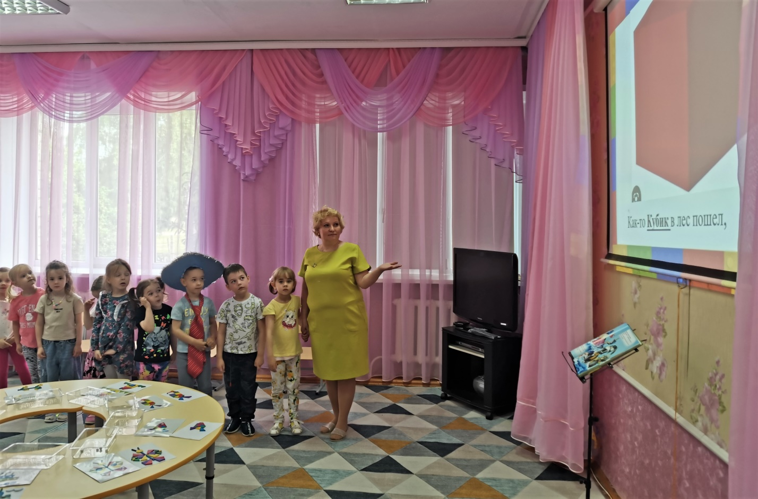
Чтение сказки «Мои друзья – геометрические формы» с использованием проектора.
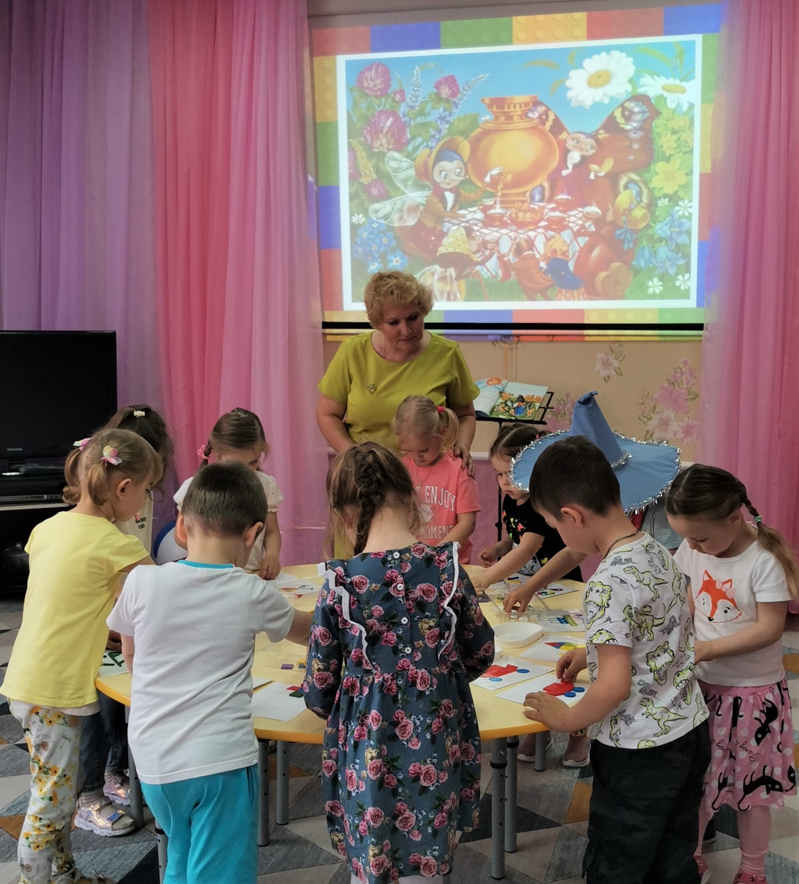
Выкладывание изображения из геометрических фигур на листе бумаги используя конструктор «Дары Фрёбеля»

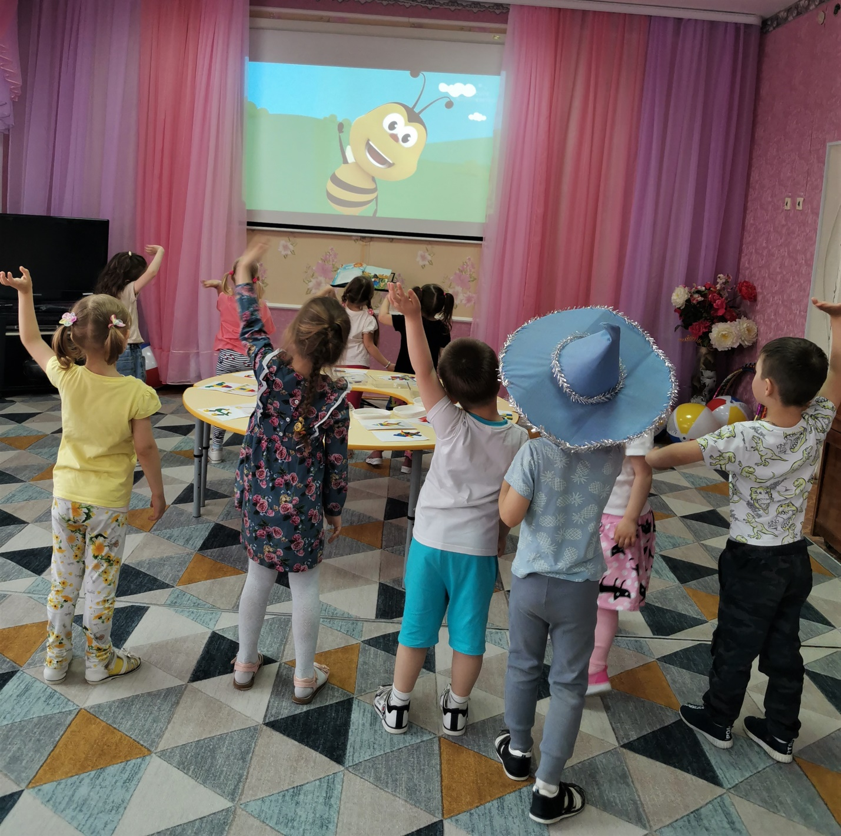
Физкультминутка «Танец Хоки – Поки» с использованием проектора

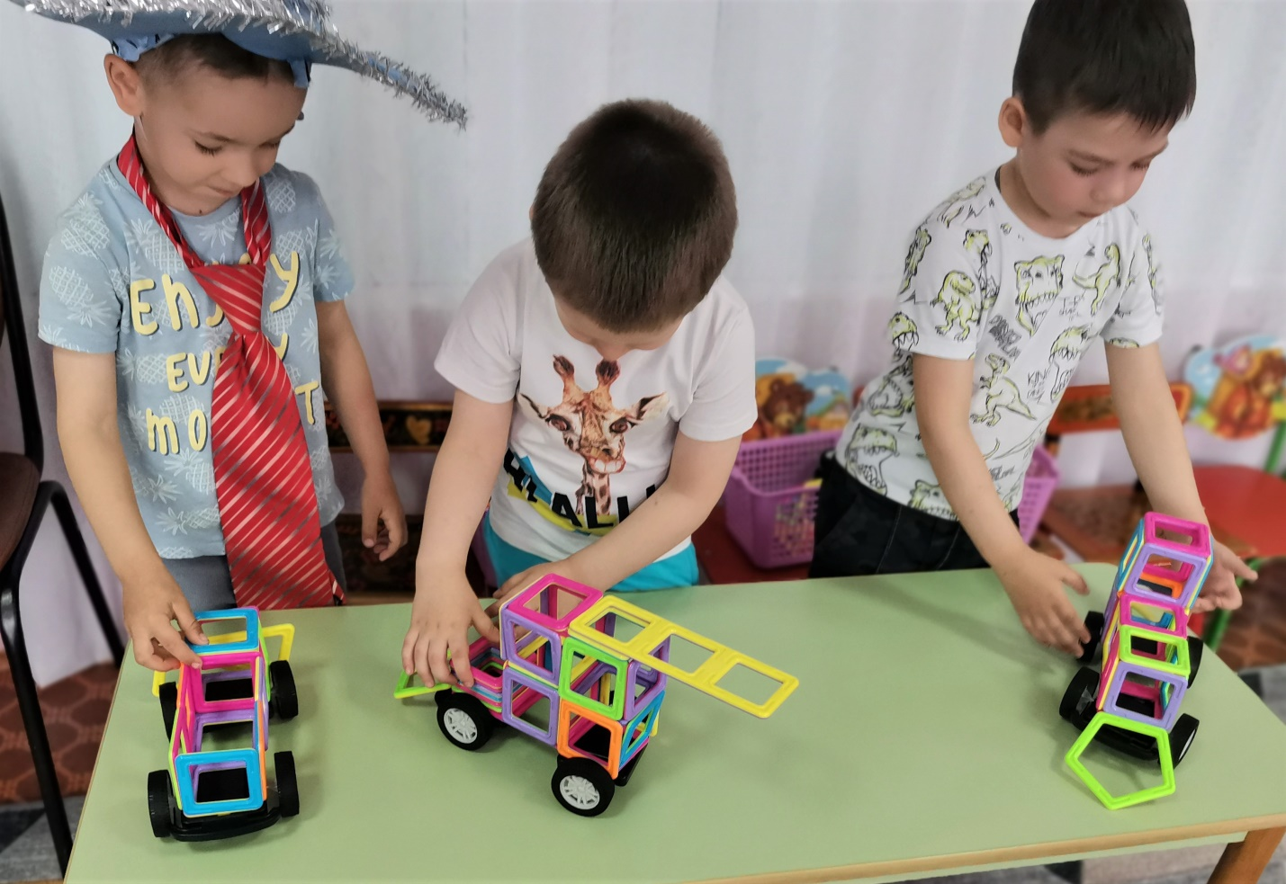
Конструирования снегоуборочной машины, трактора и грузовика из магнитного конструктора.
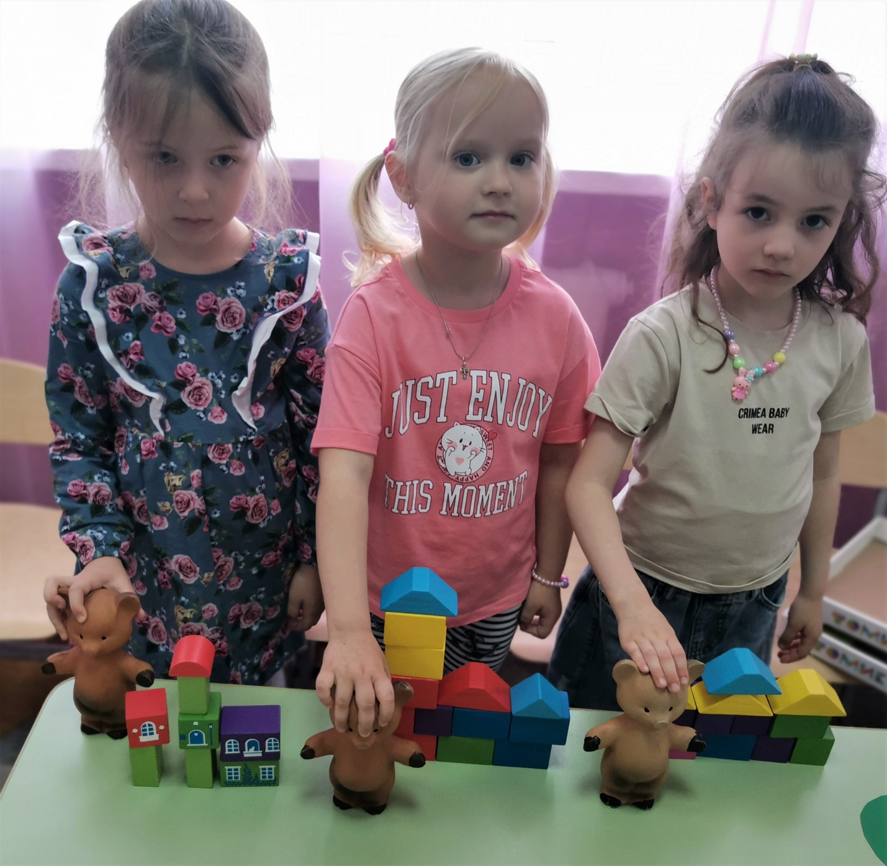
Домики для трех поросят из деревянного конструктора

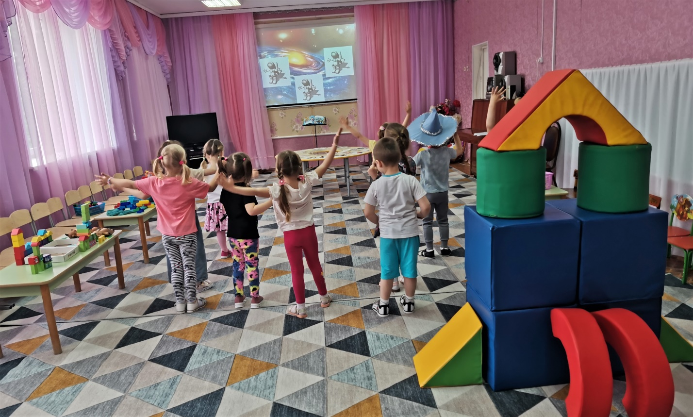
Обыгрывание ракеты из мягких модулей «Путешествие в космос» с использованием проектора

